Homework for week 2, submission deadline 23:59 on Sunday night.
- Choose your own topics from following list or your own.
- Gut microbiota and metabolic disease
- Single-cell transcriptomics in cancer immunology
- Antibiotic resistance genomics
- Epigenetic regulation in neurological disorders
- Muscle regeneration and aging ← Topic 5（所选主题）
- Proteomic biomarkers in MAFLD/MASH
Finish the following question section we covered in the class
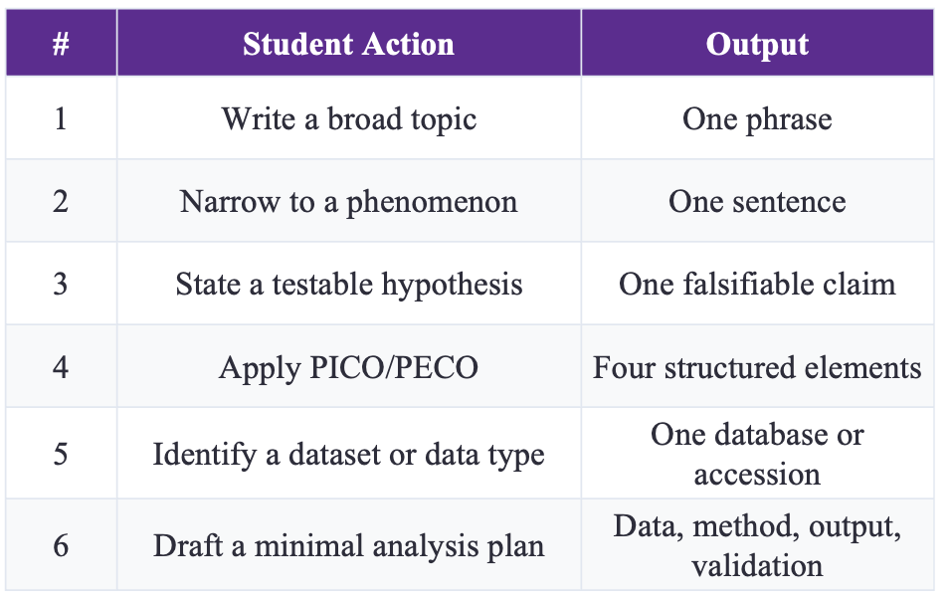
- Find and read two research papers in the folder and answer following question based on these two papers.
  - Question 1: Use the PICO/PECO, what are they for these two papers?
第一题答案（中文版·供参考）
两篇论文均为观察性研究（未对任何受试者施加干预），因此采用 PECO 框架（人群 Population – 暴露 Exposure – 比较 Comparison – 结局 Outcome）而非 PICO：在观察性生物信息学研究中，PECO 比 PICO 更自然，即将 PICO 中的“干预（Intervention）”替换为“暴露（Exposure）”——测量而非人为施加的因素。
论文 1 — Huang L, Pan G, Feng Y, 等. Microbial network signatures of early colonizers in infants with eczema. iMeta 2023;2(2):e90. https://doi.org/10.1002/imt2.90
PECO element | 在本文中
P（人群 Population） | 足月、经阴道分娩、纯母乳/以母乳为主喂养的健康婴儿（出生后约 100 天内）及其母亲——共 34 对母婴，于中国广州南方医科大学珠江医院入组（2021 年）；其中 22 名婴儿至 6 月龄未患湿疹（对照组），12 名患婴儿湿疹（病例组）。网络结果另与两个独立欧洲队列的健康婴儿比较验证（瑞典：Roswall 等；丹麦：Christensen 等）。
E（暴露 Exposure） | 早期生命肠道菌群：首批定植菌的组成与时间序列微生物（分子生态学）网络结构，通过对胎便（出生时）及出生后第 1、2、3 个月粪便样本进行 16S rRNA 基因扩增子测序获取（α/β 多样性、ASV 水平网络拓扑）。母亲分娩前 BMI 与血清甘油三酯（TG）作为可能的关联/风险因素一并记录。
C（比较 Comparison） | 6 月龄内发生湿疹与未发生湿疹的婴儿（病例 vs 对照）；出生后不同时间点（胎便 → 第 1–3 个月）肠道菌群动态的比较；以及与两个外部队列健康婴儿网络特征的比较。
O（结局 Outcome） | 6 月龄前婴儿湿疹（特应性皮炎）的发生及其与早期肠道菌群多样性和网络特征的关联——如湿疹婴儿菌群多样性更低、网络复杂度与稳定性更低，且第 3 个月时网络结构已出现异常；肠道菌群 InvSimpson 指数较高可能是保护因素，母亲孕晚期高 TG 可能是危险因素。
PECO 结构化问题：在足月、纯母乳喂养的健康婴儿（P）中，早期肠道菌群多样性与网络特征（E）在 6 月龄内患湿疹与未患湿疹婴儿之间（C）的差异，是否与婴儿湿疹的发生（O）相关？
论文 2 — Priya S, Burns MB, Ward T, 等. Identification of shared and disease-specific host gene–microbiome associations across human diseases using multi-omic integration. Nature Microbiology 2022;7(6):780–795. https://doi.org/10.1038/s41564-022-01121-z
PECO element | 在本文中
P（人群 Population） | 来自三个胃肠疾病队列、共 208 对结肠黏膜样本（每对 = 同一活检组织的 1 份宿主 RNA-seq 转录组 + 1 份 16S rRNA 菌群谱）：CRC（44 例患者；肿瘤组织 + 患者匹配的正常黏膜）、IBD（56 例 IBD 患者——34 例克罗恩病、22 例溃疡性结肠炎——加 22 例非 IBD 对照；来自 HMP2）、IBS（29 例 IBS 患者 + 13 名健康对照）。数据多为已发表队列的再分析（Burns 等；HMP2/iHMP；Mars 等）。
E（暴露 Exposure） | 黏膜肠道菌群组成——16S rRNA 测序得到的微生物分类群/OTU 丰度（如链球菌 Streptococcus、具核梭杆菌 Fusobacterium nucleatum）——连同疾病状态（CRC/IBD/IBS），作为考察其与宿主转录关系的暴露因素。
C（比较 Comparison） | 跨三种疾病之间、以及各队列内部与非病变组织/对照的比较：即共享型与疾病特异型宿主基因–菌群关联（例如同一微生物链球菌在 CRC、IBD、IBS 中是否与不同宿主通路相关；肿瘤 vs 正常黏膜；患者 vs 对照）。
O（结局 Outcome） | 与菌群丰度相关的宿主结肠基因表达/通路活性，采用机器学习框架（稀疏 CCA + lasso 回归）结合通路富集分析识别——如共享宿主通路（氧化磷酸化、炎症、肠道屏障与能量代谢相关通路），以及 102 条与菌群相关的疾病特异宿主通路（CRC 特异 52 条、IBD 特异 25 条、IBS 特异 25 条）。
PECO 结构化问题：在患有 CRC、IBD 或 IBS 的成人及非疾病对照（P）中，特定黏膜肠道菌群（E）是否与宿主结肠基因表达及通路（O）相关，且这些关联呈现跨疾病共享或疾病特异（C）的模式？
说明：两篇论文均未施加干预，故采用 PECO；且二者均为关联性研究，所发现的关联应解释为相关性而非因果关系。
  - Question 2: What kind of dataset or data type these two papers use?
  - Question 3: What is the hypothesis of these two research?

- Based on your research interest, refine the search in PUBMED, and sort, identify the latest and the most important studies in your field. Read this paper and answer three questions:
  - Question 1: Use the PICO/PECO, what are they for these two papers?
  - Question 2: What kind of dataset or data type these two papers use?
  - Question 3: What is the hypothesis of these two research?

